**Лабораторная работа 6**

**Системы контроля версий. Основы работы в Git**

**Цель работы:** ознакомление с основными возможностями системы контроля версий Git.

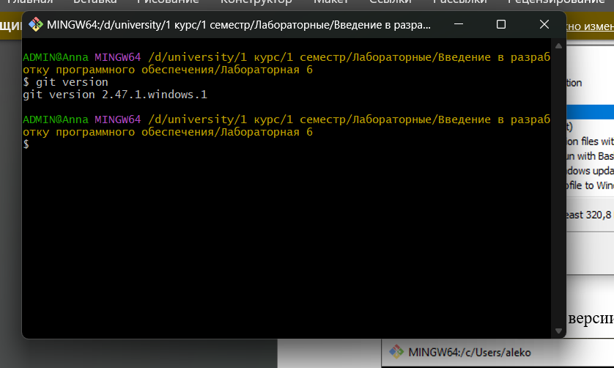

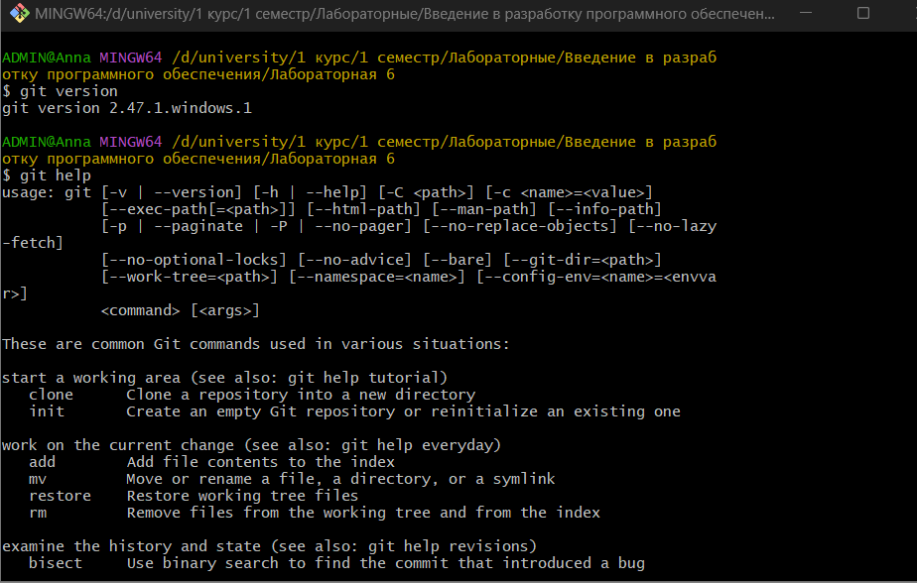

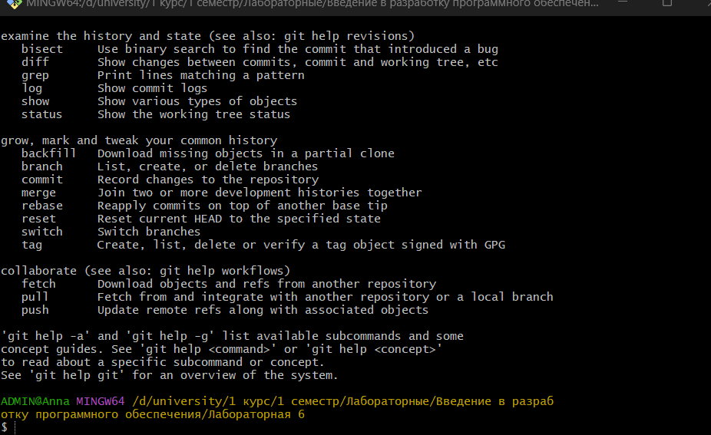

Git help

Создание локального репозитория с помощью команды **git init**

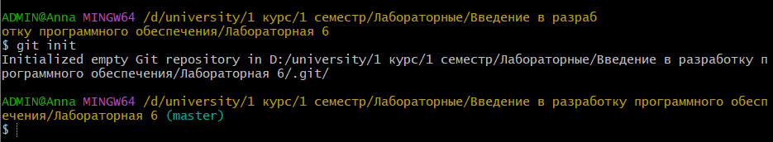

Настройка конфигурационного файла:

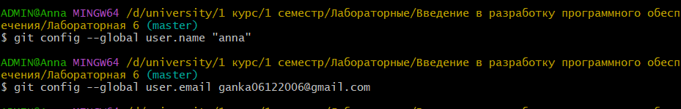

Проверка настройки конфигурационного файла командой **git config –list**

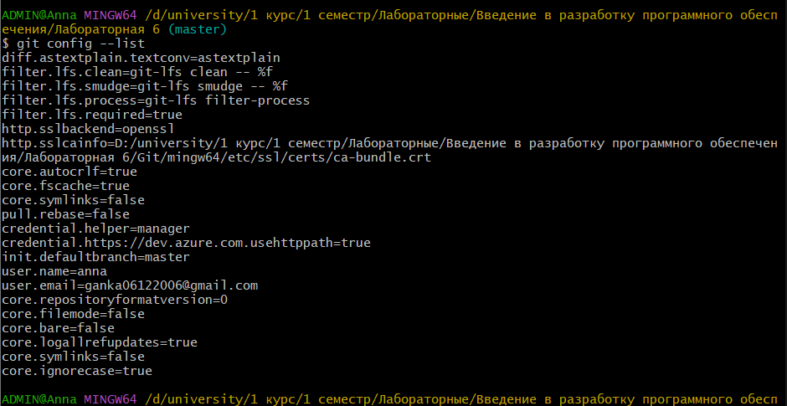

**Инициализация локального репозитория в рабочей папке, где он будет размещён. Исследование изменения, которые произошли в папке:**

1. **Переходим в рабочую папку (в моём случаем university -> 1 курс -> 1 семестр -> врпо ->лабораторная 6**

2) ПКМ открываем **Git Bash here**

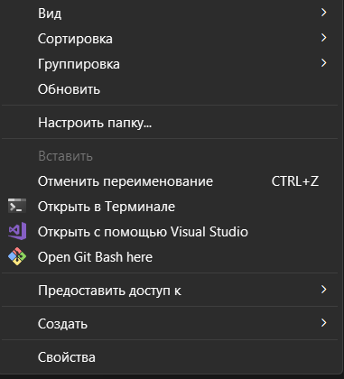

**3)С помощью команды git init создаём локальный репозиторий**

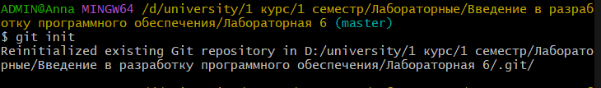

**4)** **В папке появилась новая скрытая папка: .git – локальный репозиторий**

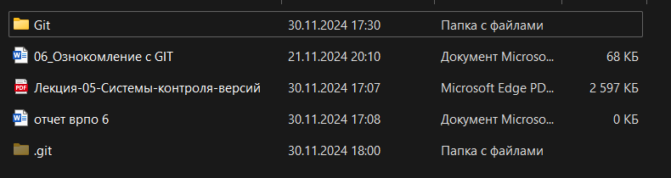

**Где находятся:**

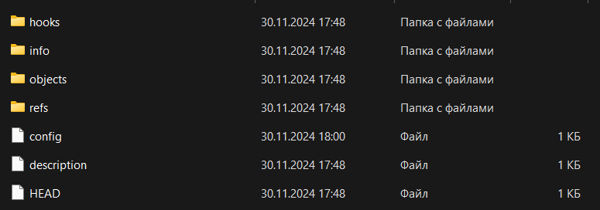

**Создание текстового файла Hello.txt:**

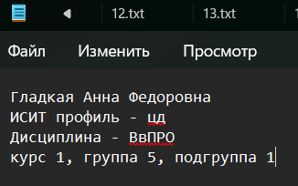

**Получение информации о статусе репозитория с помощью git status**

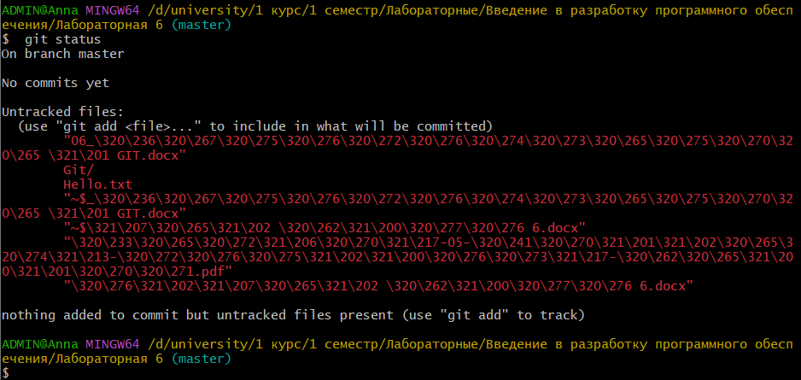

**Можно заметить, что создана ветка master**

**Красным цветом отмечены новые и модифицированные файлы и папки**

**Индексация файла Hello.txt и изменения в репозитории:**

**1) Добавим файл Hello.txt в репозиторий с помощью команды git add Hello.txt**



**2) Проверим обновлённое состояние репозитория с помощью команды git status:**

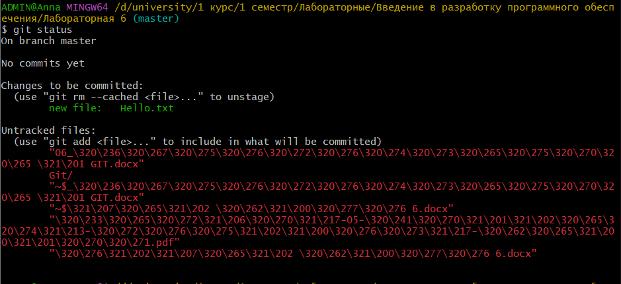

**Теперь наш файл Hello.txt подсвечивается зелёным цветом, это значит, что он проиндексирован**

**Зафиксируем изменения индексированных файлов в репозитории с помощью команды git commit –m “added Hello.txt to the repo”:**

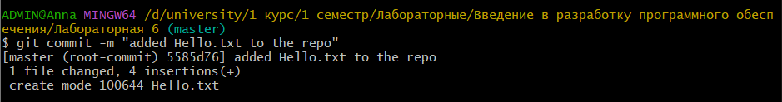

**Ключ –m позволяет добавить комментарий, описывающий, что именно было изменено в коммите ("added Hello.txt to the repo")**

**Проверим изменения в репозитории:**

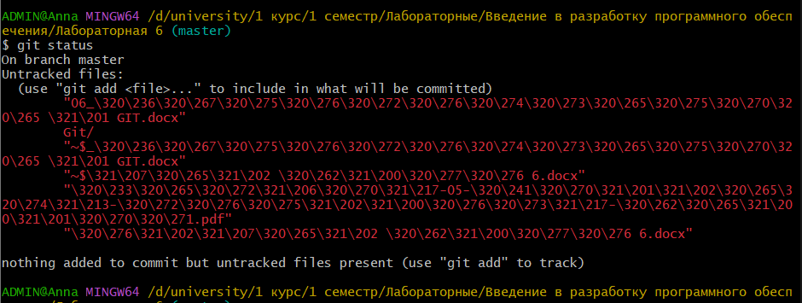

**Git информирует об успешном создании нового коммита, в ветку master добавлен 1 файл:**

**[master (root-commit) 4993c08] added Hello.txt to the repo**

**1 file changed, 4 insertions(+)**

**Просмотр журнала с помощью команды git log:**

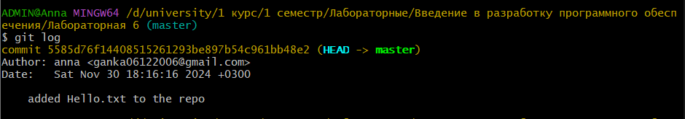

**Получение информации о проиндексированных и неиндексированных файлах.**

**1) Изменим уже существующий файл Hello.txt и сохраним изменения**

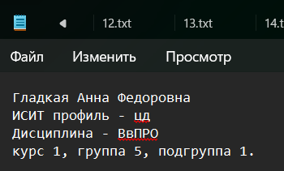

**2) Просмотрим статус нашего репозитория**

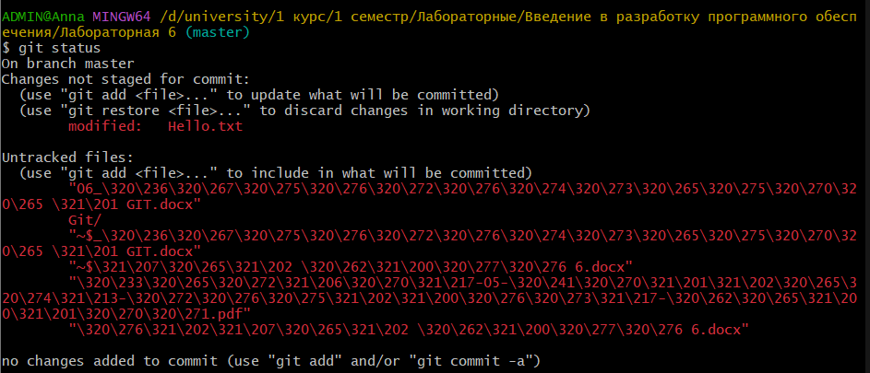

**Можем заметить, что наш файл больше не подсвечивается зелёным цветом, и вместо надписи new file: Hello.txt теперь modified: Hello.txt, что указывает на изменения файла**

**3) При добавлении этого изменённого файла получим**

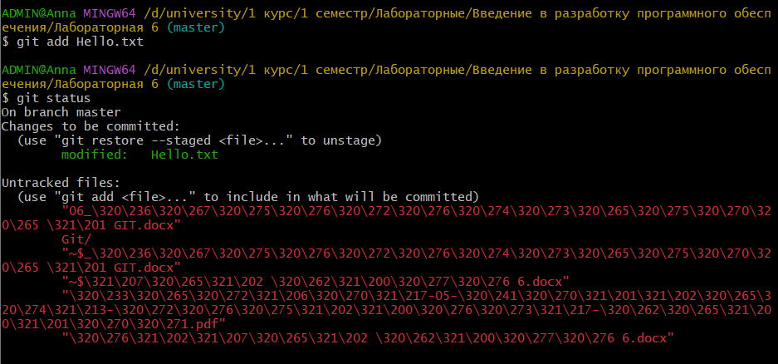

**Теперь оно подсвечивается зелёным цветом**

**Настройка файла .gitignore**

**1) Создаём текстовый файл и прописываем внутри данного файла *[расширения файлов, которые не хотим, чтобы они отображались в репозитории]**

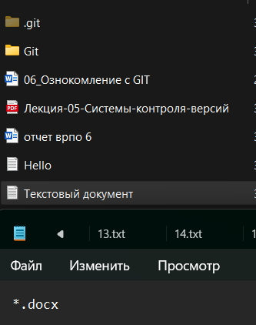

**В моём случае – это файлы с расширением .docx**

**2) Далее переименовываем наш файл в файл с названием .gitignore убирая расширение .txt и сохраняем**

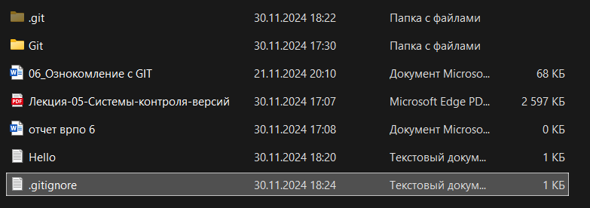

1. **Далее просматриваем статус нашего репозитория и видим, что файл с расширением .docx больше не отображаются**
2. 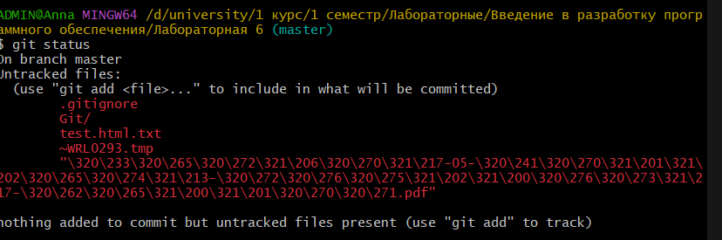

**Создание новой ветки**

**Создание (branch) новой ветки, например, test и переключитесь (checkout) в нее**

**1) С помощью команды git branch test создаём новую ветку с именем test**



**2) Переключим ветки с помощью команды git checkout test**

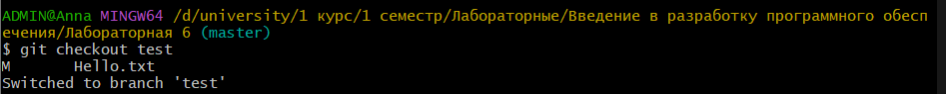

**cоздаём новый файл test.html и фиксируем его**

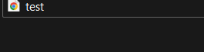

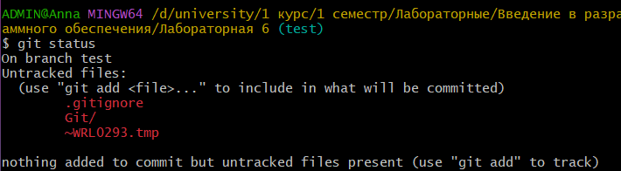

**C помощью команды git branch просмотрим список всех веток**

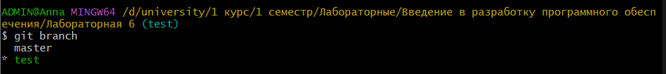

**Текущей веткой являет test**

**Выполним слияние веток с помощью команды git merge**

**1) Переходим в ветку в которой будем выполнять слияние, а именно master**

**1.1) Для этого используем команду git checkout master**

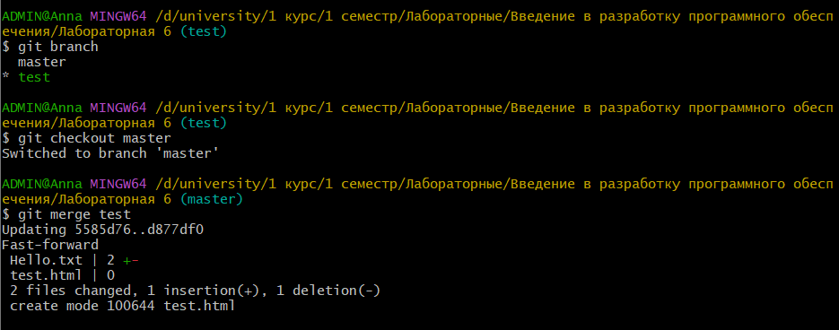

**2) Просмотрим статус репозитории**

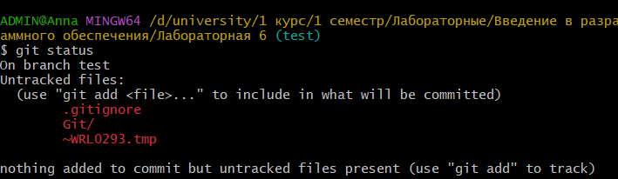

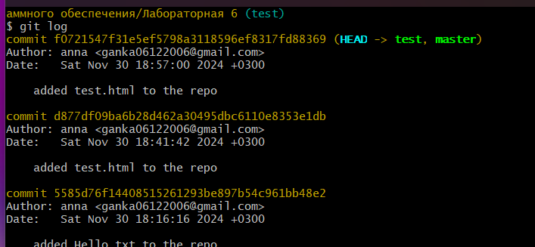

1. **По очереди отредактируем файл test.html в ветках master и test. Выполним commit.**

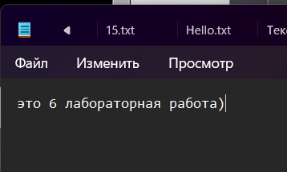

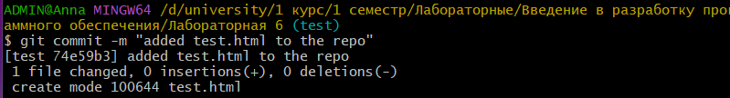

**Выполним слияние в одной и второй ветках.**

**master**

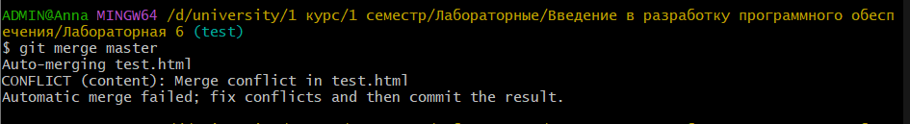

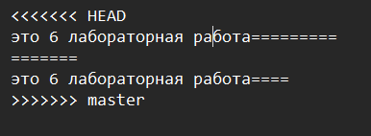

**Разрешим ситуацию конфликта слияний.**

**Изменим наш текстовый документ и оставим тот вариант, который нас устраивает, сохраним**

